实 验 报 告

课程名称：线上线下学C程序设计
实 验 七：字符串及其处理（字符数组应用）
班 级：01
学生姓名：白文强
学 号：20191060064
专 业：计算机科学与技术
指导教师：丁海燕
成 绩：
学 期：2022春季学期

云南大学素选课

一、实验目的
1、理解字符串的概念及存储
2、掌握字符串的输入输出方法
3、掌握字符串常用库函数的使用方法
4、对字符串进行基本处理

二、知识要点
1、字符串概念：用双引号界定，以‘\0’结尾的一串字符
2、字符串的存储：用字符数组存储
3、字符长的输入输出：格式符“%c”、“%s”及库函数gets、puts的使用
4、字符串库函数的使用
5、访问字符串中的字符：通过访问字符数组元素的方法实现

三、实验预习 （要求做实验前完成）
1、定义一个数组ss，同时将字符串“CHINA”存放其中，使用语句：
char ss[6] = “CHINA”;
2、字符串的结尾总是有一个字符：’\0’
3、假如有语句：char x[15] = “abcd”; 则数组x的长度是：15 x中的字符串的长度是：4
4、字符串比较和字符串的复制使用库函数：strcmp()、strcpy()

四、实验内容（要求给出源程序及运行结果图！）
1、输入一字符串，将该字符串的字符逆序存放。
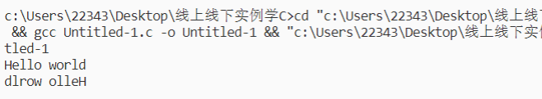
#include <stdio.h>
#include <stdlib.h>
#include <string.h>
int main(){
char s[1024];
gets(s);
int n = strlen(s);
for (int i = 0; i < n / 2; i++){
char temp = s[i];
s[i] = s[n - i - 1];
s[n - i - 1] = temp;
}
puts(s);

return 0;
}

2、回文字符串是指这段字符顺读和倒读都一样的字符串。输入一个字符串让计算机判断它是否是回文。
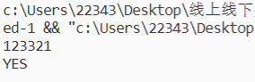
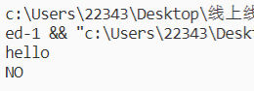
3、输入两个字符串（串长度需大于5），将第一个字符串的前5个字符与第二个字符串的前5个字符组成一个新的字符串，输出这个新的字符串。
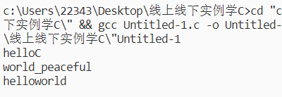
#include <stdio.h>
#include <stdlib.h>
#include <string.h>
int main(){
char s1[1024];
char s2[1024];
gets(s1);
gets(s2);
s1[5]= '\0';
s2[5] = '\0';
strcat(s1, s2);
puts(s1);
return 0;
}

4、有一行电文，已按下面规律译成密码：A->Z, a->z，B->Y, b->y, C->X, c->x, …… 即第1个字符变成第26个字母，第i个字母变成第(26-i+1)个字母，非字母字符不变。要求编程将密码译为原文，并输出密码和原文（选做！）。
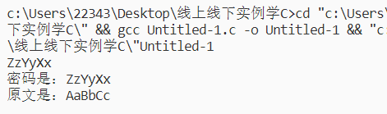
#include <stdio.h>
#include <string.h>
#include <ctype.h>
int main(){
char password[1024];
gets(password);
int len = strlen(password);
printf("密码是：%s\n", password);
for(int i = 0; i < len; i++){
//如果是大写字母
if(isupper(password[i])){
password[i] = 65 + (90-password[i]);
}else if(islower(password[i])){
//如果是小写字母
password[i] = 97 + (122-password[i]);
}
}
printf("原文是：%s\n", password);
return 0;
}

五、实验小结（要求列出通过本实验学到的编程经验）
字符数组和字符串都是通过char关键字来定义的，但二者不同，显著的区别就是字符串的长度是字符数目加1，因为包含了\0结束符，而字符数组的长度就是字符的数目。sizeof运算符计算的是字符数组占用的字节数，由于每一个ASCII码占用一字节，因此，sizeof运算的结果也是字符数组的长度，但不是字符串的长度，字符串遇到’\0’即截止，如果数组某个中间位置为’\0’，那么在将该字符数组当字符串处理时，’\0’后面的内容将被忽略。计算字符串的长度，应该使用strlen()函数。

实验报告要求：
1. 源程序要求复制并粘贴代码到报告中，源程序请不要用截图！
2. 运行图请缩放到适当大小后截图，并设置图片背景为白色，文字为黑色。
3. 实验小结请认真总结所学到的知识，字数不限。
4. 请适当排版，如字号、行距、格式规范。
5. 运行截图请用嵌入式图片，放在该题目之后。

